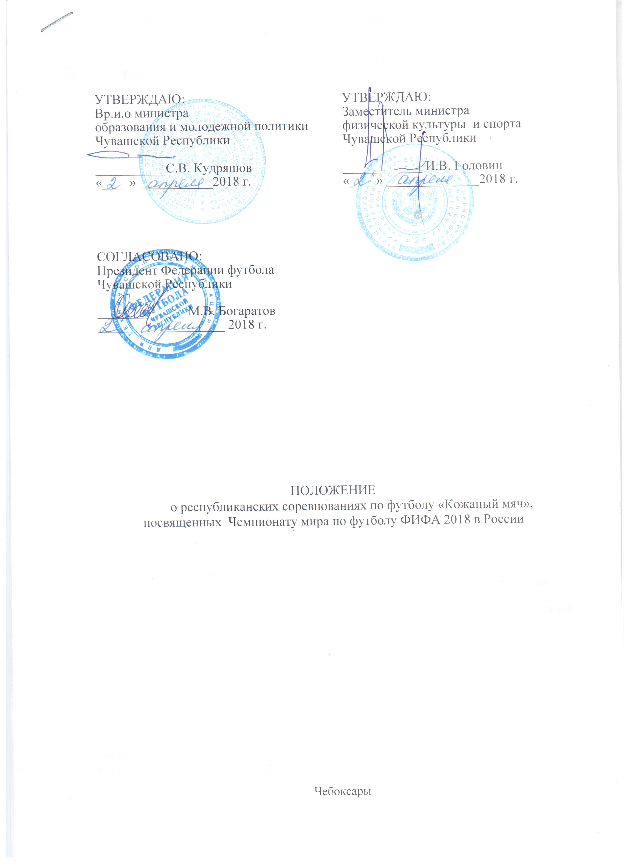

I. Цели и задачи
Республиканские соревнования по футболу «Кожаный мяч» сезона 2017-2018 учебного года посвящены Чемпионату мира по футболу ФИФА 2018 в России (далее – соревнования) и проводятся в целях массового привлечения детей и подростков в регулярные занятия физической культурой и спортом.
Задачи соревнований:
- организация физкультурно-оздоровительной и воспитательной работы в общеобразовательных организациях и по месту жительства;
- укрепление здоровья детей и подростков;
- выявления способных футболистов;
- популяризация игровых видов спорта.
II. Руководство проведением соревнований
2.1. Руководство проведением соревнований I и II этапов осуществляют администрации районов и городов Чувашской Республики, принимающие соревнования.
2.2. Руководство организацией и проведением соревнований III и IV этапов осуществляет Министерство образования и молодёжной политики Чувашской Республики.
2.3. Общее руководство проведением соревнований осуществляет ГAУ Чувашской Республики «Центр военно-патриотического воспитания ЮНИТЭКС» Минобразования Чувашии (далее – Центр ЮНИТЭКС).
2.4. Непосредственную подготовку и проведение соревнований осуществляют оргкомитет и главная судейская коллегия, назначаемые Центром ЮНИТЭКС.
2.5. Организационный комитет оставляет за собой право вносить изменения в данное Положение.
III. Сроки проведения соревнований
Соревнования проводятся в 4 этапа:
I этап – школьный этап – апрель-май 2018 г.
II этап – районный/городской этап в старшей группе – до 23 апреля 2018 г., в средней группе –до 3 мая 2018 г., в младшей группе – до 14 мая 2018 г..
III этап – зональные республиканские соревнования в старшей группе с 24 апреля 2018 г., в средней группе – с 4 мая 2018 г., в младшей группе – с 15 мая 2018 г..
IV этап – финальные республиканские соревнования (участвуют победители зональных соревнований) – в мае 2018 г., по назначению.
IV. Участники соревнований
4.1. В соревнованиях II этапа принимают участие команды-победители школьных этапов. Соревнования проходят в общеобразовательных организациях городов и районов республики.
4.2. В соревнованиях III этапа принимают участие команды-победители районных/городских этапов.
4.3. В соревнованиях IV этапа (финал) принимают участие по 4 команды в каждой группе.
4.4. Соревнования проводятся по трем возрастным группам среди юношей и девушек отдельно:
- старшая группа – 2003-2004 гг. р.;
- средняя группа – 2005-2006 гг. р.;
- младшая группа – 2007-2008 гг. р.
4.5. К соревнованиям на всех этапах допускаются дворовые команды, команды спортивных клубов по месту жительства, школьных спортивных клубов, команды организаций дополнительного образования спортивной направленности, детско-юношеских спортивных школ всех категорий, не принимающие участие в межрегиональных и всероссийских соревнованиях по футболу и мини-футболу, проводимых в рамках II части Единого календарного плана межрегиональных, всероссийских и международных физкультурных мероприятий и спортивных мероприятий Минспорта России на 2018 г.
Участники соревнований, выступающие за детскую команду, команду спортивного клуба по месту жительства, команду организации дополнительного образования спортивной направленности, команду детско-юношеской спортивной школы, должны проживать (быть зарегистрированы не менее шести месяцев) на территории одного муниципального образования, объединяющего несколько сельских и/или городских поселений и межселенных территорий, либо на территории одного района или поселка городского округа, не входящего в состав муниципального района, где размещается клуб/организация. Выполнение данного требования должно быть подтверждено печатью и подписью руководителя соответствующего муниципального образования на заявочном листе команды.
К участию в соревнованиям на всех этапах не допускаются команды и учащиеся специализированных детско-юношеских спортивных школ и детско-юношеских спортивных школ всех категорий, академий футбола, футбольных школ олимпийского резерва, футбольных школ при профессиональных футбольных клубах, принимающих участие в соревнованиях, проводимых в рамках II части Единого календарного плана межрегиональных, всероссийских и международных физкультурных мероприятий и спортивных мероприятий Минспорта России на 2018 год.
Участник соревнований, зарегистрированный в Единой информационной аналитической системе (далее – ЕАИС) РФС в качестве учащегося специализированной детско-юношеской спортивной школы, академии футбола или футбольной школы профессионального футбольного клуба, может принимать участие в соревнованиях только по истечении 6 (шести) месяцев после снятия его с регистрационного учета в вышеуказанной футбольной школе в ЕИАС РФС.
Участник соревнований должен не менее 6 (шести) месяцев обучаться в общеобразовательной организации или заниматься в спортивной, футбольной школе (допущенных к соревнованиям настоящим Положением) за которые он заявлен.
4.6. Состав команды:
- в младшей группе: 16 игроков, 1 тренер, 1 представитель командирующей организации;
- в средней группе: 15 игроков, 1 тренер, 1 представитель командирующей организации;
- в старшей группе: 18 игроков, 1 тренер, 1 представитель командирующей организации.
В соревнованиях III и IV этапов в составе команды обязательно наличие судьи.
В состав команды во всех возрастных группах разрешается включать игроков младшего возраста (с ограничением их количества до 5 человек) при наличии дополнительного допуска врача.
В состав команд юношей во всех возрастных группах разрешается включать девушек на один год старше по возрасту, но не более 3-ех игроков.
4.7. По прибытии на соревнования участники сдают судейской коллегии следующие документы:
1) заявку команды согласно Приложению № 1 к Положению. (В заявке указывается до 18 игроков (старшая группа), 15 игроков (средняя группа), 16 игроков (младшая группа заявленных футболистов, врачом заверяется допуск каждого игрока);
2) справку с места учебы с фотографией, заверенную (дата, печать, подпись) руководителем образовательной организации;
3) оригинал паспорта (справку из паспортного стола - при сдаче свидетельства о рождении на оформление паспорта) или копию свидетельства о рождении, если участник не достиг 14-летнего возраста;
4) общую цветную фотографию команды (размер А4) с указанием, с обратной стороны, Ф.И.О. каждого участника с номерами на футболке, заверенную руководителем командирующей организации;
5) копию приказа органа управления образованием или образовательной организации о направлении команды на соревнования;
6) договор страхования жизни и здоровья от несчастных случаев.
V. Условия проведения соревнований
5.1. Система проведения соревнований определяется организаторами и судейской коллегией.
5.2. Соревнования проводятся по существующим правилам игры в футбол: продолжительность игры: для старшей группы – 60 мин. (2 тайма по 30 мин.); для средней группы – 50 мин. (2 тайма по 25 мин.); для младшей группы – 40 мин. (2 тайма по 20 мин.).
Перерыв между таймами 10 мин.
5.3. Команды играют в любой разрешенной спортивной обуви на полях стандартных размеров с обычными воротами и мячами.
5.4. На спине футболки игрока наносится номер, который должен соответствовать номеру, под которым записан игрок в заявочном списке и протоколе игры. Под этим номером игрок выступает во всех играх.
5.5. В ходе матча в течение тайма разрешается по 5 замен из числа запасных игроков, внесенных в протокол игры. Игрок, получивший красную карточку или 2 желтые карточки в течение одного матча, удаляется с поля без права замены. Вопрос о его дальнейшем участии в соревнованиях находится в компетенции судейской коллегии. Игрок, получивший 4 желтые карточки в течение всех соревнований, пропускает следующий матч.
5.6. При подсчете предупреждений на республиканском этапе соревнований учитываются карточки, полученные на 1, 2 этапах соревнований.
5.7. Матч обслуживается судейской бригадой в составе 1 главного арбитра (в поле), 2 боковых арбитров (на линии).
5.8. Судейство республиканских соревнований осуществляет Федерация футбола Чувашской Республики, согласовав с Центром «ЮНИТЭКС».
5.9. Расходы, связанные с участием команд в республиканских соревнованиях (оплата проезда, питания, проживания), производятся за счет командирующих организаций.
Допускается проведение игр (в младшей и средней группах) на площадках, размеченных по мини-футбольным правилам (размеры площадки 60-70 м., ширина 35-45 м., ворота 2 х 5 м.).
Ответственность за предоставление футбольного поля, прием и размещение участников, представителей, тренеров, судей, организацию питания, медико-санитарное обслуживание, в т.ч. за проезд, приобретение призов и канцтоваров, обеспечение безопасности участников и зрителей и общественного порядка возлагается на принимающую организацию.
VI. Определение победителей соревнований
6.1. Места команд в играх по круговой системе определяются по наибольшему количеству набранных очков (победа – 3, ничья – 1, поражение – 0). За неявку на игру команде засчитывается техническое поражение со счетом 0:3.
6.2. В случае равенства очков у двух и более команд места команд определяются по следующим показателям:
- по наибольшему числу побед во всех матчах;
- по результатам игр(ы) между собой (число очков, число побед, разность забитых и пропущенных мячей, число забитых мячей);
- по наибольшей разнице забитых и пропущенных мячей во всех матчах соревнований из расчета - 1 очко за предупреждение игрока, 3 очка за удаление.
В случае равенства всех этих показателей – по жребию.
6.3. Победившие в стыковых встречах играют за 1 место, проигравшие – за 3 место.
В играх «плей-офф» в случае ничейного результата в основное время матча дополнительное время не назначается. Победитель определяется в послематчевых одиннадцатиметровых (для старшей группы) и девятиметровых (для младшей и средней групп) ударов до выявления победителя согласно правилам вида спорта «футбол».
6.4. Дополнительные требования:
- если до начала соревнований выявятся отдельные игроки, не отвечающие требованиям данного Положения, то они исключаются из состава команды.
6.5. При обнаружении нарушения Положения по комплектованию команд в процессе соревнований или после их завершения, команда снимается с соревнований, результаты игр аннулируются, команда лишается всех наград и званий.
6.6. Протесты принимаются в течение суток после завершения игры в письменном виде с подписью руководителя команды. По истечении положенного времени протест не рассматривается.
VII. Финансирование
7.1. Расходы, связанные с проведением соревнований, несут Министерство образования и молодежной политики Чувашской Республики, администрации районов и городов Чувашской Республики:
- награждение грамотами, медалями, памятными призами, Кубками, оплата судейства финальных соревнований производится за счет Министерства образования и молодежной политики Чувашской Республики;
- организация и проведение районных, городских зональных и полуфинальных игр производится за счет средств администраций районов (городов) Чувашской Республики;
- командирование команд на районные, городские и республиканские соревнования, оплата питания, проживания производится за счет средств администраций городов и районов Чувашской Республики.
7.2. Министерство физической культуры и спорта Чувашской Республики предоставляет спортивные залы, поля, стадионы, сооружения.
7.3. Федерация футбола Чувашской Республики обеспечивает судейство соревнований.
VIII. Безопасность участников соревнований
8.1. За обеспечение безопасности участников и зрителей соревнований ответственность несут администрации спортивных сооружений.
8.2. В целях обеспечения безопасности участников и зрителей спортивные мероприятия разрешается проводить в спортивных сооружениях, принятых к эксплуатации государственными комиссиями, отвечающих требованиям Положения о мерах по обеспечению общественного порядка и безопасности, а также эвакуации и оповещения участников и зрителей при проведении массовых спортивных мероприятий, при наличии актов о готовности спортивного сооружения к проведению спортивных мероприятий, утверждаемых в установленном порядке.
Тренер-руководитель несет ответственность за жизнь, здоровье детей в пути и во время проведения соревнований.
Перевозка детей к месту соревнований и обратно на личном автотранспорте может осуществляться только с письменного заявления родителей (опекунов, представителей).
XI. Награждение
9.1. Участники команд, занявшие 1-3 места в каждой возрастной группе, награждаются медалями и грамотами, команда-победительница награждается Кубком.
Контактные данные:
ГАУ Чувашской Республики «Центр военно-патриотического воспитания ЮНИТЭКС» Минобразования Чувашии – тел.: 45-61-30 – отдел спорта, факс: (8352) 45-61-33, e -mail: unitex-centr25@yandex.ru, сайт: www.unitex-center.ru

Приложение № 1 к Положению
ЗАЯВКА
на участие команды _____________________________________________________________ района (города)
в республиканских соревнованиях по футболу "Кожаный мяч" посвященных Чемпионату мира по футболу ФИФА 2018 в России (_______________________ возрастная группа)
№ п/п | Ф.И.О.  (полностью) | Дата, год рождения | Класс, школа | Домашний адрес  (по паспорту) | Паспортные данные  (свид. о рожд.) | Подпись врача  и печать о допуске
1.
2.
3.
4.
5.
6.
7.
8.
9.
10.
11.
12.
13.
14.
15.
16.

Капитан команды ___________________________________________________________
(Ф.И.О.)
Тренер команды ____________________________________________________________
(Ф.И.О., где и кем работает, телефон)
Руководитель командирующей организации ________________________ ____________________________________________ (подпись, печать) (Ф.И.О.)
Допущено к соревнованиям _________ чел. Врач ________________ ____________________________________________
(подпись, печать) (Ф.И.О.)
Правильность заявки подтверждаю __________________ _________________________
МП (подпись руководителя направившей организации)

